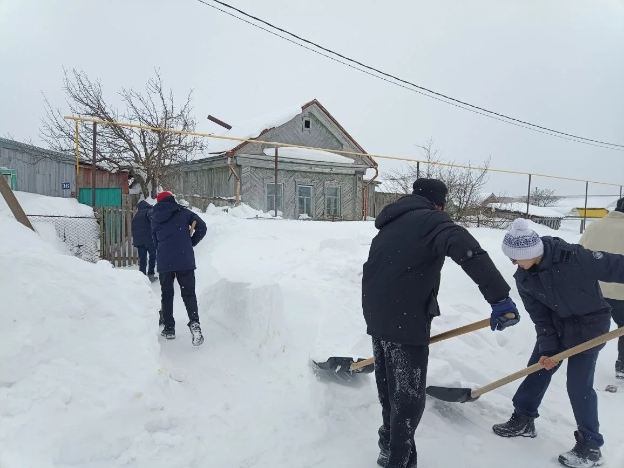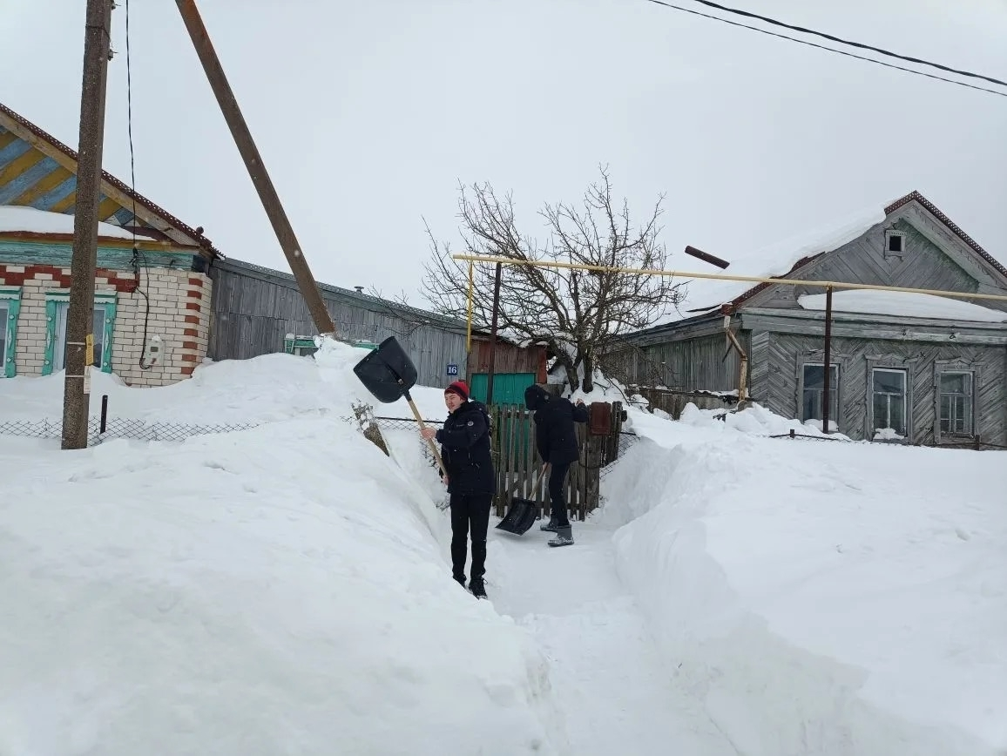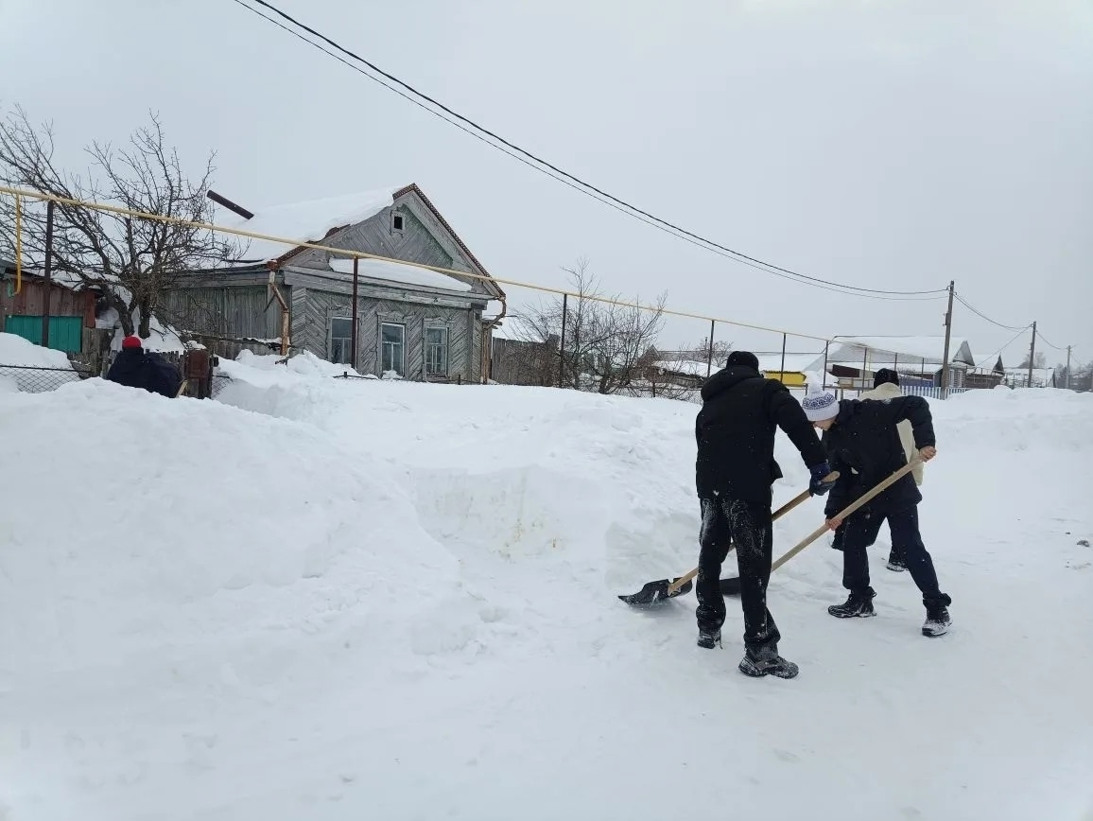
Сегодня, 25. февраля, учащиеся 8 класса Старо-Матакской СОШ помогли Буланкиной Светлане Григорьевне в очистке снега.

